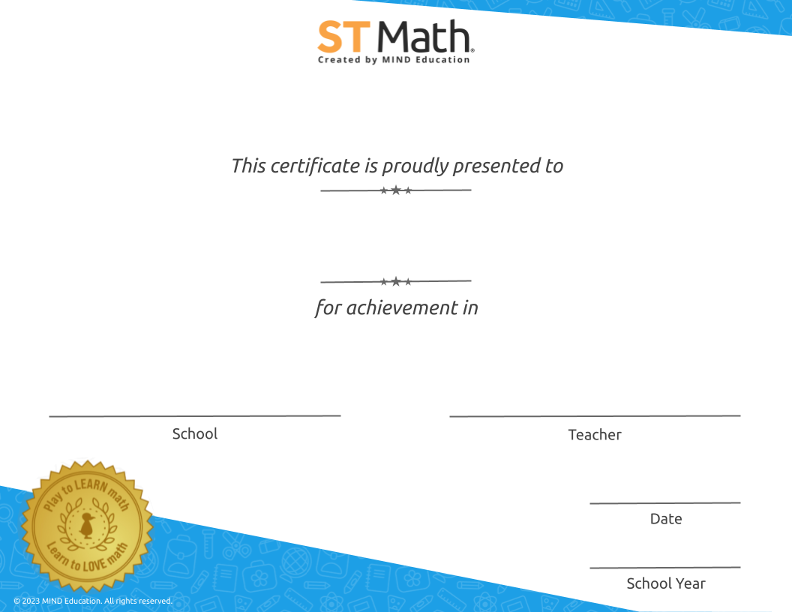

«School_Year»

«Date»

«Teacher»

«Institution»

«Achievement_In»

«Student_Name»

«Certificate_Type»